**„...In ’t Fürstlich dürft Kein ’rinner teihn, / de nich geburen wier dorin.“ -**

**Verwaltungsgeschichte Mecklenburgs**

Das Staatssystem Mecklenburgs bestand bis 1918 aus einem feudalen Ständesystem. Die Landesfürsten waren auf die Mitbestimmung der Landstände angewiesen. Eine moderne Verwaltungsgliederung, wie sie z.B. im Königreich Preußen nach den Freiheitskriegen einge-führt wurde, hat es in den mecklenburgischen Groß-herzogtümern nie gegeben. Die Verhältnisse des mittel-alterlichen Feudalwesens bestanden bis zum Ende der Monarchie 1918 und machten Mecklenburg zuletzt zum rückständigsten Staat des deutschen Kaiserreichs.

Verschiedene Herrschaftsteilungen des mecklenburgi-schen Fürstenhauses führten zum Bestehen verschiede-ner Teilgroßherzogtümer innerhalb des mecklenburgi-schen Staates: Mecklenburg-Schwerin und Mecklen-burg-Strelitz.

Der mecklenburgische Staat bestand im Wesentlichen aus drei Territorien:

* dem **Domanium**, das heißt dem herzoglichen, seit 1815 großherzoglichen Besitz
* der **Ritterschaft**, das heißt dem ritterschaftlichen Besitz mit den Klöstern,
* 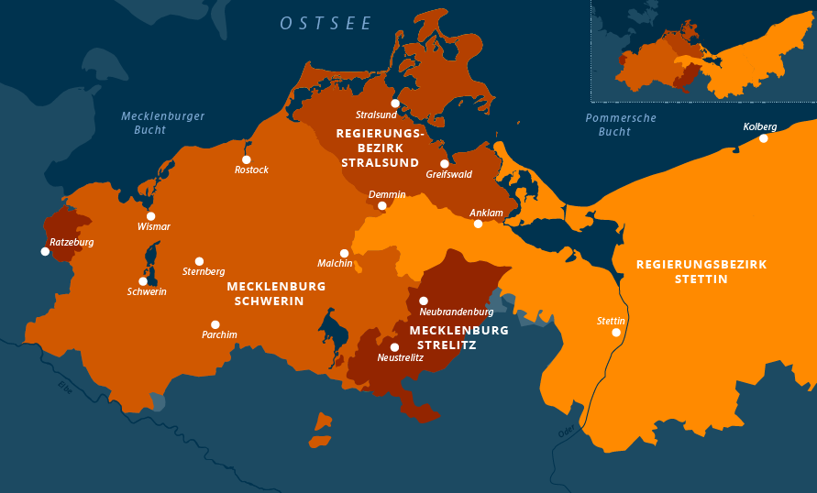der **Landschaft**, das heißt den Städten und ihrem städtischen Landbesitz und den zugehörigen Kämmereigütern.

[Karte „Norddeutschland nach dem Wiener Kongress 1815“](https://www.landesmuseum-mecklenburg.de/karten/)

Die Gebiete des Domaniums, der Ritterschaft und der Landschaft waren nicht zusammenhängend, sondern regellos durcheinander über das ganze Land verteilt. Es gab keine in sich abgeschlossenen Verwaltungsbezirke wie z.B. in Preußen. Nur das Domanium war in Verwaltungskreise gegliedert, für die das jeweilige Domanialamt zuständig war. Im ritterschaftlichen Ge-biet gab es keine Verwaltungsbehörden, sondern lediglich die Ämter, die für die Erhebung der Hufen-steuer zuständig waren, die sogenannten ritterschaft-lichen Ämter. Die Städte verwalteten sich selbst.

**1. Domanium**

Das Domanium der Großherzogtümer stellte das un-mittelbare Eigentum des jeweiligen Großherzogs dar und umfasste in beiden mecklenburgischen Landes-teilen etwa 40 Prozent des ganzen Landes. Im Landesteil Schwerin umfasste es 5604,05 km² und im Landesteil Strelitz 1652 km².

#### Rechte des Landesherrn

Das Domanium vererbte sich zusammen mit der Landesherrschaft. Daher lag es immer in der Hand des jeweiligen Landesherrn. Aus den Einkünften des Do-maniums wurden die Kosten des fürstlichen Haushalts gedeckt. Die verfassungsmäßige Vertretung des Doma-niums und seiner Bevölkerung übernahm ausschließlich der Grundherr, der Herzog.

Der Landesherr war berechtigt, das Domanium zu vergrößern, jedoch beim Verkauf von Gebieten be-schränkt. Die Einkünfte des Domaniums waren laut Verfassung dafür bestimmt, die Kosten der Landes-herrschaft zu decken. Ein Verkauf stieß bei den Ständen auf Widerspruch, sobald als Folge davon eine Verminderung der regelmäßigen Landeseinkünfte zu befürchten war. Allerdings stand dem Landesherrn das Recht sogenannter Administrativverkäufe zu, durch welche nicht das Eigentum, sondern ein Nutzungsrecht an Grund und Boden verkauft wurde. Auf diese Möglichkeit gründete sich ab 1869 in Mecklenburg-Schwerin die Schaffung eines Domanialbauernstandes mit Hilfe von Erbpachtverträgen.

#### Verhältnisse der Domanialbauern

Die früheren Domanialbauern besaßen kein Eigentum an Grund und Boden, sondern waren jederzeit kündbare Zeitpächter des von ihnen bewirtschafteten Landes. Der Verbleib des bewirtschafteten Landes in derselben Familie war zwar die Regel, allerdings wurde der Bauernstand so in völliger Abhängigkeit erhalten und besaß keine Sicherheit und Garantien der Stabilität seiner wirtschaftlichen Lage.

Im Domanium Mecklenburg-Schwerins wurden 1869 viele Bauern durch die Landesregierung von Zeit-pächtern zu Erbpächtern, womit sie ein vererbliches Nutzungs- und Besitzrecht an den von ihnen bewirt-schafteten Grundstücken erwarben. Die Erbpachtstellen waren vererblich, verschuldbar und unter Vorbehalt eines landesherrlichen Bestätigungs- und Vorkaufs-rechts frei veräußerlich. Als Gegenleistung für die Vererbpachtung zahlten die Bauern ein einmaliges Erbstandsgeld und eine jährliche Pacht. Der Erbpächter konnte den Gutsnachfolger, den Wert und die Abfin-dung für das Gut bestimmen.

Allerdings war mit den Erbpachtgütern nicht das Recht zur Teilnahme an den Landtagen verbunden. Die Domanialbauern waren daher weiterhin von der öffentlichen Mitwirkung ausgeschlossen. Allerdings bestand ein bedeutender Unterschied zwischen den faktischen Verhältnissen im Domanium und in der Ritterschaft. Das Domanium war zu groß, um allein durch den Landesherrn verwaltet zu werden. Allge-meine Verordnungen, Dienstanweisungen und eine zum Teil wohlwollende Beamtenschaft boten eine gewisse Gewähr für eine loyale und korrekte Handhabung der Staatsgewalt.

### 2. Ritterschaft

Die [Ritterschaft](https://de.wikipedia.org/wiki/Ritterschaft) bestand grundsätzlich aus dem grund-besitzenden niederen Adel, später auch dem grundbe-sitzenden Bürgertum und den Klöstern. Das ritterschaft-liche Gebiet umfasste ca. 46% der Gesamtfläche und war im Landesteil Schwerin 6037,61 km², im Landesteil Strelitz 640 km² groß.

#### 2.1. Zugehörigkeit

Zur Ritterschaft zählten die Besitzer aller Grundstücke, die im „Landesgrundgesetzlichen Erbvergleich“ von 1755 als zur Ritterschaft gehörig anerkannt worden waren. Zur Ritterschaft gehörten außerdem die sogenannten Incamerata. Das waren zum Beispiel die Klostergüter, die Güter des Rostocker Distriktes, die Landgüter der Herrschaft Wismar und die im Eigentum der Städte liegenden bzw. der städtischen Kirchen stehenden aber der [Stadtfeldmark](https://de.wikipedia.org/wiki/Feldmark) nicht einverleibten Güter (sog. Kämmerei- und Ökonomiegüter).

Als ritterschaftlich galt jedes Gut, auf welches die ritterschaftlichen Hufensteuern erhoben wurden und welches in den ritterschaftlichen Hufenkataster aufge-nommen war.

#### 2.2. Rechte der Ritterschaft

Mit dem jeweiligen ritterschaftlichen Gut war das Recht verbunden, in eigener Person auf dem Landtag zu erscheinen und dort seine Rechte gegenüber dem Landesherrn zu vertreten. Die Grundherren der ritter-schaftlichen Güter hatten gegenüber den Bewohnern ihrer Besitzungen lokalobrigkeitliche und administra-tive Befugnisse. Außerdem hatten die Gutsbesitzer die lokale [Polizeigewalt](https://de.wikipedia.org/wiki/Polizeibegriff), [Schrift- und Kanzleisässigkeit](https://de.wikipedia.org/wiki/Schrifts%C3%A4ssigkeit), [Patrimonialjurisdiktion](https://de.wikipedia.org/wiki/Patrimonialgerichtsbarkeit) (d.h. die [niedere Gerichtsbarkeit](https://de.wikipedia.org/wiki/Niedere_Gerichtsbarkeit) in erster Instanz) und gewisse Privilegien wie das [Müh-lenrecht](https://de.wikipedia.org/wiki/M%C3%BChlenrecht), das [Brau- und Brennereirecht](https://de.wikipedia.org/wiki/Braurecht) ohne Abgaben und das [Patronatsrecht](https://de.wikipedia.org/wiki/Patronatsrecht) inne.

#### 2.3. Verhältnisse der ritterschaftlichen Bauern

Die Entwicklung des Bauernstandes auf den ritterschaft-lichen Gütern war im Gegensatz zur Entwicklung auf den Domanialgütern weniger günstig. Während die Domanialverwaltung bestrebt war, den Bauernstand zu erhalten und auszubauen, wurde von der Ritterschaft die Beseitigung des Bauernstandes angestrebt ([Legen](https://de.wikipedia.org/wiki/Bauernlegen_(Geschichte)) der Bauernhöfe). Das Verhältnis der ritterschaftlichen Bauern zum Besitzer war hauptsächlich das des Zeit-pächters. Aufgrund einer landesherrlichen Verordnung zur *„Regulierung der bäuerlichen Verhältnisse auf den Gütern der Ritter- und Landschaft“* von 1864 konnten allerdings auch Zeitpächter ein beschränktes Anrecht auf dauernden Besitz ihrer Hofstellen (Hufen) erlangen. Eine zwingende Veranlassung für den Besitzer gab es jedoch nicht und ein Erbrecht an der Hufe wurde häufig nicht zugestanden.

### 3. Landschaft

Die [Landschaft](https://de.wikipedia.org/wiki/Landschaft_(Landst%C3%A4nde)) bildeten die so genannten Seestädte und Landstädte in Mecklenburg mit ihren Grundstücken, welche sich im freien Eigentum von Städtern befanden. Sie umfasste etwa 11,5% der Gesamtfläche: 1519,95 km² im Landesteil Schwerin und 296 km² im Strelitzer Landesteil.

Die Landschaft geht auf den Beginn des 14. Jahr-hunderts zurück, als die Ritterschaft, die sich seit dem 13. Jahrhundert unregelmäßig versammelte, Vertreter der Städte hinzuzog. Da die effektive Erhebung von Steuern für Landeszwecke der Kooperation der städ-tischen Finanzbehörden bedurfte, suchten die Landtage in Steuerfragen die Zustimmung der Landschaft.

#### 3.1. Rechte der Städte

An die Güter der Städte waren keine grundherrschaft-lichen Rechte wie bei den ritterschaftlichen Gütern geknüpft. Diese Rechte waren an die städtischen Organe vergeben. Die Landschaft bestand 1908 insgesamt aus 47 Städten. Rostock hatte zusätzlich bestimmte Sonderrechte, z.B. einen Sitz im *Engeren Ausschuß* des Landtages. Jede Stadt wurde durch einen vom [Magistrat](https://de.wikipedia.org/wiki/Magistratur) und seinen Mitgliedern gewählten Abgeordneten, in der Regel der Bürgermeister, vertreten. Die Spitze der Landschaft bildeten die drei Vorderstädte Parchim, Güstrow und Neubrandenburg.

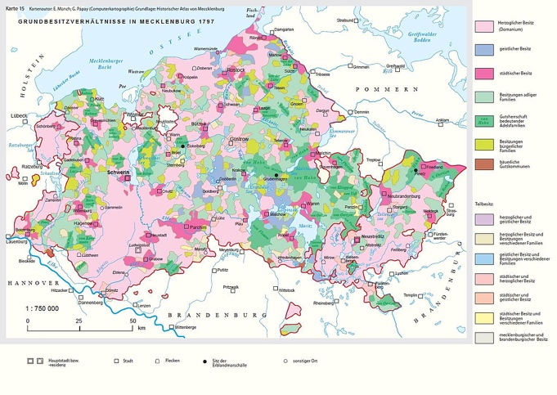

[Karte „Grundbesitzverhältnisse in Mecklenburg 1797“](https://www.lpb-mv.de/themen/geschichte-mv-in-karten/)